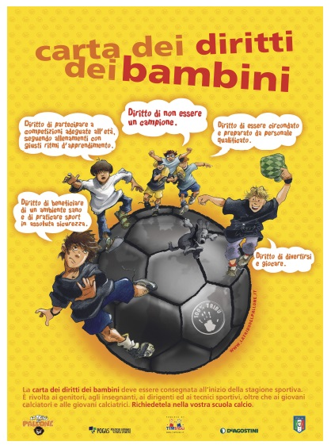

L’attività calcistica giovanile viene regolata dal Settore Giovanile e Scolastico tenendo presente quanto riportato dalla Carta dei Diritti dei ragazzi allo sport dell’O.N.U. che orienta le norme con le quali viene organizzata l’attività dai 5 ai 16 anni. A questi diritti corrispondono altrettanti doveri da parte degli adulti che devono garantire il diritto di:

* **divertirsi e giocare**

Gli istruttori (con la partecipazione dei genitori) devono proporre come obiettivi finali il divertimento, il miglioramento psicofisico e l’educazione, non l’agonismo e le aspettative di vittoria, che creano stress, tensione e spesso l’abbandono precoce dell’attività sportiva.

* **fare sport**

I genitori devono avviare il bambino all’attività motoria per gli enormi vantaggi psicofisici, che diventano difficilmente acquisibili man mano che ci si avvicina alla completa maturazione. Il bambino deve poter scegliere e sperimentare. L’UNESCO raccomanda che almeno un sesto dell’orario scolastico settimanale sia dedicato all’attività motoria. Qualunque siano le condizioni fisiche e caratteriali dei bambini, questi non devono essere emarginati dal loro diritto di praticare una qualsiasi disciplina sportiva

* **beneficiare di un ambiente sano**

Un bambino ha diritto a praticare sport in un ambiente igienicamente a norma, con strutture che non siano fonte di pericoli, con possibilità di veloce e competente assistenza in caso di incidente o infortunio;

* **essere circondato ed allenato da persone competenti**

Occorre impegnarsi per migliorare la conoscenza degli istruttori che devono essere competenti e formati adeguatamente, per evitare il rischio di praticare mezzi di allenamento sbagliati o che arrecano sovraccarico delle strutture in crescita o creano problemi psicologici.

* **seguire allenamenti adeguati ai suoi ritmi**

Questi mezzi devono anche tenere conto delle diverse necessità e possibilità di praticare sport in modo intenso in relazione alla età fisica e biologica di ogni ragazzo

* **misurarsi con giovani che abbiano le sue stesse possibilità di successo**

Il confrontarsi con avversari non omogenei per età cronologica, per età ossea, per maturità puberale e struttura fisica, non può che dare al bambino la percezione di essere inferiore e incapace; quindi oltre ad essere dannoso sotto l’aspetto educativo, non offre la possibilità di misurarsi con le proprie reali potenzialità.

* **partecipare a competizioni adeguate alla sua età**

Le competizioni sportive si devono adattare ai bambini in rapporto allo spazio ed al tempo e dovrebbero essere intraprese con spirito di aggregazione, evitando la pressione psicologica trasmessa dagli adulti, trasformando lo sport praticato dal bambino nell’imitazione dello stesso svolto dagli adulti.

* **praticare sport in assoluta sicurezza**

La competizione va riservata ai bambini in perfette condizioni psicofisiche e che lo desiderino, senza pressioni esterne e con il rispetto del trattamento adeguato e il tempo giusto di guarigione e riabilitazione dai traumi, della gradualità della qualità e della quantità del carico di lavoro.

* **avere i giusti tempi di riposo**

Lo studio, la malattia, la crescita richiedono dei carichi di attività motoria diversi e gli allenamenti e le pause devono tener conto dei tempi di recupero sia fisici sia mentali; questo significa non eccedere con carichi di lavoro inadatti all’età del bambino.

* **non essere un campione**

Non buttar via il sogno di diventarlo, ma non agire come se già lo fossi!

Non sempre il bambino può essere un campione o, se lo è, continuare a mantenere elevati livelli. È essenziale che comprenda che pratica sport per i vantaggi che arreca e per divertirsi. Su qualche decina di migliaia di bambini che iniziano a praticare uno sport, solo uno diventerà da adulto un campione professionista.